2023年度泸州市
中共泸州市委统一战线工作部单位决算
目录
公开时间：2024年9月26日
第一部分 单位概况 - 1 -
一、 主要职责 - 1 -
二、机构设置 - 2 -
第二部分 2023年度单位决算情况说明 - 3 -
一、收入支出决算总体情况说明 - 3 -
二、收入决算情况说明 - 3 -
三、支出决算情况说明 - 4 -
四、财政拨款收入支出决算总体情况说明 - 5 -
五、一般公共预算财政拨款支出决算情况说明 - 6 -
六、一般公共预算财政拨款基本支出决算情况说明 - 10 -
七、财政拨款“三公”经费支出决算情况说明 - 11 -
八、政府性基金预算支出决算情况说明 - 13 -
九、国有资本经营预算支出决算情况说明 - 14 -
十、其他重要事项的情况说明 - 14 -
第三部分 名词解释 - 16 -
第四部分 附件 - 21 -
第五部分 附表 - 23 -
一、收入支出决算总表 - 23 -
二、收入决算表 - 23 -
三、支出决算表 - 23 -
四、财政拨款收入支出决算总表 - 23 -
五、财政拨款支出决算明细表 - 23 -
六、一般公共预算财政拨款支出决算表 - 23 -
七、一般公共预算财政拨款支出决算明细表 - 23 -
八、一般公共预算财政拨款基本支出决算表 - 23 -
九、一般公共预算财政拨款项目支出决算表 - 23 -
十、政府性基金预算财政拨款收入支出决算表 - 23 -
十一、国有资本经营预算财政拨款收入支出决算表 - 23 -
十二、国有资本经营预算财政拨款支出决算表 - 23 -
十三、财政拨款“三公”经费支出决算表 - 23 -

第一部分 单位概况

主要职责
贯彻落实加强党对统一战线工作集中统一领导的要求，发挥市委在统一战线工作方面的参谋机构、组织协调机构、具体执行机构、督促检查机构作用，了解情况、掌握政策、协调关系、安排人事、增进共识、加强团结，协调统一战线各方关系，组织落实党中央、省委和市委关于统一战线工作重大决策部署，巩固壮大最广泛的统一战线。
研究拟订统一战线工作的政策和相关规定并推动落实； 贯彻落实党的民族工作方针政策；贯彻落实党的宗教工作方针政策和法律规定；负责发现、培养党外代表人士，贯彻落实人才发展相关规划政策；贯彻落实党的宣传工作方针；负责联系各民主党派；联系、培养无党派人士、党外知识分子和新的社会阶层代表人士；承担全市非公有制经济协调工作；统一管理台湾事务工作；统一管理侨务工作；统一领导海外及港澳统战工作；支持市侨联按照章程开展各项活动；贯彻落实党中央、省委治藏方略和市委、市委对口援藏工作决策部署。

二、机构设置

中共泸州市委统一战线工作部下属二级单位2个，其中行政单位1个，参照公务员法管理的事业单位0个，其他事业单位1个。纳入中共泸州市委统一战线工作部2023年度部门决算编制范围的二级预算单位包括：中共泸州市委统一战线工作部、泸州市统战和民族宗教事务服务中心。

第二部分 2023年度单位决算情况说明

一、收入支出决算总体情况说明
2023年度收、支总计均为2323.91万元。与2022年度相比，收、支总计各增加281.45万元，增长13.8%。主要变动原因是基本支出人员增加，项目支出增加了川台乡村振兴合作发展交流会经费、市委统战部承办全省性会议活动专项工作经费、2023年度培训经费等项目。
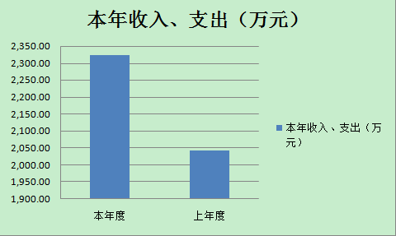

（图1：收、支决算总计变动情况图）（柱状图）

二、收入决算情况说明

2023年度本年收入合计2323.91万元，其中：一般公共预算财政拨款收入2323.91万元，占100%；

（注：数据来源于财决01表，仅罗列本单位涉及的收入。）
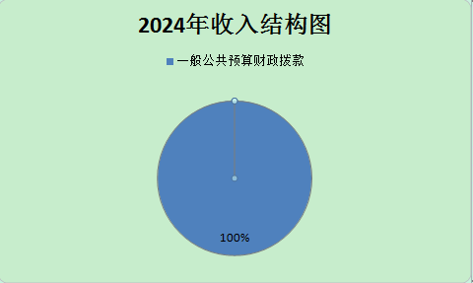

（图2：收入决算结构图）（饼状图）

三、支出决算情况说明

2023年度本年支出合计2323.91万元，其中：基本支出1514.5万元，占65.2%；项目支出809.41万元，占34.8%。

（注：数据来源于财决04表，仅罗列本单位涉及的支出。）

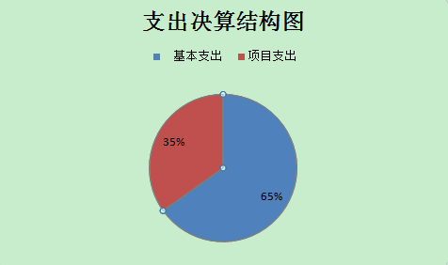

（图3：支出决算结构图）（饼状图）

四、财政拨款收入支出决算总体情况说明
2023年度财政拨款收、支总计均为2323.91万元。与2022年度相比，财政拨款收、支总计各增加281.45万元，增长13.8%。主要变动原因是基本支出人员增加，项目支出增加了川台乡村振兴合作发展交流会经费、市委统战部承办全省性会议活动专项工作经费、2023年度培训经费等项目。
（注：数据来源于财决01-1表）

（图4：财政拨款收、支决算总计变动情况）（柱状图）

五、一般公共预算财政拨款支出决算情况说明

（一）一般公共预算财政拨款支出决算总体情况
2023年度一般公共预算财政拨款支出2323.91万元，占本年支出合计的100%。与2022年度相比，一般公共预算财政拨款支出增加增加281.45万元，增长13.8%。主要变动原因是基本支出人员增加经费支出增加，项目支出增加了川台乡村振兴合作发展交流会经费、市委统战部承办全省性会议活动专项工作经费、2023年度培训经费等项目支出。

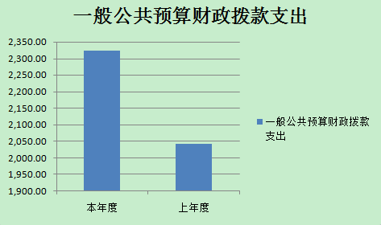

（图5：一般公共预算财政拨款支出决算变动情况）（柱状图）

（二）一般公共预算财政拨款支出决算结构情况
2023年度一般公共预算财政拨款支出2323.91万元，主要用于以下方面: 主要用于以下方面:一般公共服务（类）支出1634.58万元，占70%；社会保障和就业（类）支出327.12万元，占14.1%；卫生健康支出65.57万元，占2.8%；援助其他地区支出168万元，占7.2%；住房保障支出128.64万元，占5.6%。
（注：数据来源于财决01-1表，仅罗列本单位涉及的全部功能分类科目，至类级。）

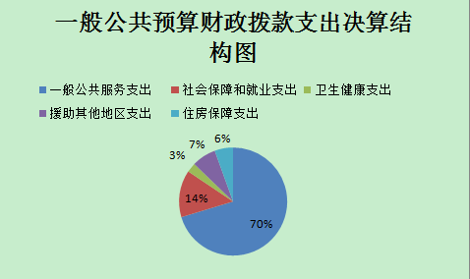

（图6：一般公共预算财政拨款支出决算结构）（饼状图）

（三）一般公共预算财政拨款支出决算具体情况

2023年度一般公共预算支出决算数为2323.91万元，完成预算100%。其中：
1.一般公共服务（类）民族事务（款）民族工作专项（项）:支出决算为39.98万元，完成预算100%。
2.一般公共服务（类）民族事务（款）其他民族事务支出（项）:支出决算为38.29万元，完成预算100%。

3.一般公共服务（类）港澳台事务（款）港澳事务（项）:支出决算为96.01万元，完成预算100%。
4.一般公共服务（类）港澳台事务（款）台湾事务（项）:支出决算为79.89万元，完成预算100%。
5.一般公共服务（类）统战事务（款）行政运行（项）:支出决算为824.18万元，完成预算100%。
6.一般公共服务（类）统战事务（款）一般行政管理事务（项）:支出决算为100.76万元，完成预算100%。
7.一般公共服务（类）统战事务（款）宗教事务（项）:支出决算为96.09万元，完成预算100%。
8.一般公共服务（类）统战事务（款）华侨事务（项）:支出决算为150.4万元，完成预算100%。
9.一般公共服务（类）统战事务（款）事业运行（项）:支出决算为168.99万元，完成预算100%。
10.一般公共服务（类）统战事务（款）其他统战事务支出（项）:支出决算为40万元，完成预算100%。
11.社会保障和就业（类）行政单位养老支出（款）行政单位离退休（项）:支出决算为177.3万元，完成预算100%。
12.社会保障和就业（类）行政单位养老支出（款）机关事业单位基本养老保险缴费支出（项）:支出决算为100.08万元，完成预算100%。
13.社会保障和就业（类）行政单位养老支出（款）机关事业单位职业年金缴费支出（项）:支出决算为49.74万元，完成预算100%。
14.卫生健康（类）行政事业单位医疗（款）行政单位医疗（项）:支出决算为37.21万元，完成预算100%。
15.卫生健康（类）行政事业单位医疗（款）事业单位医疗（项）:支出决算为12.07万元，完成预算100%。
16.卫生健康（类）行政事业单位医疗（款）公务员医疗补助（项）:支出决算为9.24万元，完成预算100%。
17.卫生健康（类）行政事业单位医疗（款）其他行政事业单位医疗支出（项）:支出决算为7.05万元，完成预算100%。
18.援助其他地区支出（类）一般公共服务（款）一般公共服务（项）:支出决算为168万元，完成预算100%。
19.住房保障支出（类）住房改革支出（款）住房公积金（项）:支出决算为92.33万元，完成预算100%。
20.住房保障支出（类）住房改革支出（款）购房补贴（项）:支出决算为36.3万元，完成预算100%。
（注：数据来源于财决01-1表和财决08表，仅罗列本单位涉及的全部功能分类科目，至项级。上述“预算”口径为全年预算数。增减变动原因为决算数<项级>和全年预算数<项级>比较，与预算数持平可以不写原因。）

六、一般公共预算财政拨款基本支出决算情况说明
2023年度一般公共预算财政拨款基本支出1514.5万元，其中：
人员经费1268.41万元，主要包括：基本工资、津贴补贴、奖金、伙食补助费、绩效工资、机关事业单位基本养老保险缴费、职业年金缴费、其他社会保障缴费、其他工资福利支出、离休费、退休费、抚恤金、生活补助、医疗费补助、奖励金、住房公积金、其他对个人和家庭的补助支出等。
公用经费246.09万元，主要包括：办公费、印刷费、咨询费、手续费、水费、电费、邮电费、取暖费、物业管理费、差旅费、因公出国（境）费用、维修（护）费、租赁费、会议费、培训费、公务接待费、劳务费、委托业务费、工会经费、福利费、公务用车运行维护费、其他交通费、税金及附加费用、其他商品和服务支出、办公设备购置、专用设备购置、信息网络及软件购置更新、其他资本性支出等。
（注：数据来源于财决07表和财决08-1表，仅罗列本单位实际支出涉及的经济分类科目。）

七、财政拨款“三公”经费支出决算情况说明

（一）“三公”经费财政拨款支出决算总体情况说明
2023年度“三公”经费财政拨款支出决算为73.95万元，完成预算100%，较上年度增加29.04万元，增长154.6%。决算与预算数持平的主要原因是严格按照预算执行三公经费。
（注：上述“预算”口径为全年预算数，包括一般公共预算和政府性基金预算财政拨款支出决算情况。）

（二）“三公”经费财政拨款支出决算具体情况说明
2023年度“三公”经费财政拨款支出决算中，因公出国（境）费支出决算45.86万元，占62%；公务用车购置及运行维护费支出决算18万元，占24.3%；公务接待费支出决算10.09万元，占13.7%。具体情况如下：

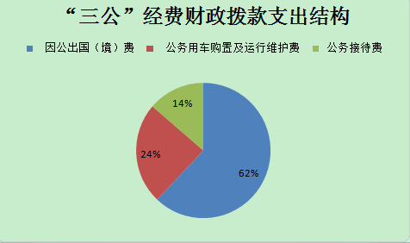

（图7：“三公”经费财政拨款支出结构）（饼状图）
1.因公出国（境）经费支出45.86万元，完成预算100%。全年安排因公出国（境）团组4次，出国（境）6人。因公出国（境）支出决算比2022年度增加45.86万元，增长—%（分母为0无法计算）。主要原因是统战工作需要，赴港交往交流，赴港交往交流，促进来泸投资。赴国外开展经贸交流，促进双方经贸人文多方面交流交往。
开支内容包括：一是赴阿根廷、智利、哥伦比亚执行经贸合作任务，出访阿根廷、智利、哥伦比亚，促进双方经贸人文多方面交流交往。二是赴香港开展招商引资活动3次，出境地点香港，赴港交往交流，促进来泸投资。
2.公务用车购置及运行维护费支出18万元,完成预算100%。公务用车购置及运行维护费支出决算比2022年度增加0万元，增长0%。主要原因是严格按照预算执行。
其中：公务用车购置支出0万元。全年按规定更新购置公务用车1辆（机关事务局统一购买后划拨），其中：轿车1辆、金额17.96万元，截至2023年12月31日，单位共有公务用车4辆，其中：轿车3辆（其中1辆待处置）、越野车1辆。
公务用车运行维护费支出18万元。主要用于民族宗教、港澳台事务、党派、统战团体等检查、调研等所需的公务用车燃料费、维修费、过路过桥费、保险费等支出。
3.公务接待费支出10.09万元，完成预算100%。公务接待费支出决算比2022年度减少0.96万元，下降8.7%。主要原因是严格按照相关规定执行公务接待，厉行节约。其中：
国内公务接待支出10.09万元，主要用于民族宗教、台侨、统战团体开展活动、执行公务、开展业务活动开支的交通费、住宿费、用餐费等。国内公务接待35批次，706人次（不包括陪同人员），共计支出10.09万元，具体内容包括：台侨方面来泸考察调研开展活动等支出6.7万元，省、其他市州来泸考察调研等支出3.39万元。
外事接待支出0万元。

八、政府性基金预算支出决算情况说明
2023年度政府性基金预算财政拨款支出0万元。

九、国有资本经营预算支出决算情况说明
2023年度国有资本经营预算财政拨款支出0万元。

十、其他重要事项的情况说明

（一）机关运行经费支出情况
2023年度，中共泸州市委统一战线工作部机关运行经费支出246.09万元，比2022年度减少43.68万元，下降15.1%主要原因是年初公用经费预算减少。
（注：数据来源于财决附03表）

（二）政府采购支出情况
2023年度，中共泸州市委统一战线工作部政府采购支出总额90.67万元，其中：政府采购货物支出0万元、政府采购工程支出90.67万元、政府采购服务支出0万元。主要用于市级侨胞之家建工程建设。授予中小企业合同金额90.67万元，占政府采购支出总额的100%，其中：授予小微企业合同金额0万元，占政府采购支出总额的0%。
（注：数据来源于财决附03表）

（三）国有资产占有使用情况
截至2023年12月31日，中共泸州市委统一战线工作部共有车辆3辆，其中：主要领导干部用车0辆、机要通信用车0辆、应急保障用车2辆、其他用车1辆，其他用车主要是用于执行涉密任务的特种技术专业用车。单价50万元以上通用设备0台（套），单价100万元以上专用设备（不含车辆）0台（套）。
（注：数据来源于财决附03表，按单位决算报表填报数据罗列车辆情况。）

（四）预算绩效管理情况
根据预算绩效管理要求，本单位在2023年度预算编制阶段，组织对市级侨胞之家建设项目1个项目开展了预算事前绩效评估，对26个项目编制了绩效目标，预算执行过程中，选取26个项目开展绩效监控，组织对26个项目开展绩效自评，绩效自评表详见第四部分附件。

第三部分 名词解释

1.财政拨款收入：指单位从同级财政部门取得的财政预算资金。
2.事业收入：指事业单位开展专业业务活动及辅助活动取得的收入。
3.经营收入：指事业单位在专业业务活动及其辅助活动之外开展非独立核算经营活动取得的收入。

4.其他收入：指单位取得的除上述收入以外的各项收入。
5.使用非财政拨款结余：指事业单位使用以前年度积累的非财政拨款结余弥补当年收支差额的金额。
6.年初结转和结余：指以前年度尚未完成、结转到本年按有关规定继续使用的资金。
7.结余分配：指事业单位按照会计制度规定缴纳的所得税、提取的专用结余以及转入非财政拨款结余的金额等。
8.年末结转和结余：指单位按有关规定结转到下年或以后年度继续使用的资金。
9.一般公共服务支出（类）民族事务（款）民族工作专 项（项）：反映用于民族事务管理方面的专项支出。
10.一般公共服务支出（类）民族事务（款）其他民族事 务支出（项）：反映除上述项目以外其他用于民族事务方面的支出。
11.一般公共服务支出（类）统战事务（款）行政运行（项） 反映行政单位（包括实行公务员管理的事业单位）的基本支出。
12.一般公共服务支出（类）统战事务（款）宗教事务（项）：反映用于宗教事务管理方面的专项支出。
13.一般公共服务支出（类）统战事务（款）华侨事务（项）：反映有关华侨接待安置、生活困难补助以及华文教育等方面的支出。

14.一般公共服务支出（类）统战事务（款）事业运行（项）：
反映行政单位(包括实行公务员管理的事业单位)未单独设置项级科目的其他项目支出。
15.一般公共服务支出（类）统战事务（款）其他统战事务支出（项）：反映其他用于中国共产党统战部门得事务支出。
16.社会保障和就业支出（类）行政事业单位养老支出（款）行政单位离退休（项）：反映行政单位(包括实行公务员管理事业单位)开支的离退休支出。
17.社会保障和就业支出（类）行政事业单位养老支出（款）事业单位离退休（项）：反映实行归口管理的事业单位开支的离退休经费。
18.社会保障和就业支出（类）行政事业单位养老支出（款）机关事业单位基本养老保险缴费支出（项）：反映机关事业单位实施养老保险制度由单位缴纳的基本养老保险费支出。
19.社会保障和就业支出（类）行政事业单位养老支出（款）机关事业单位职业年金缴费支出（项）：反映机关事业单位实施养老保险制度由单位实际缴纳的职业年金支出。

20.社会保障和就业支出（类）其他社会保障和就业支出（款）其他社会保障和就业支出（项）：反映其他用于社会保障和就业方面的支出。

21.卫生健康支出（类）行政事业单位医疗（款）行政单
位医疗（项）：反映财政部门集中安排的行政单位基本医疗保险缴费经费，未参加医疗保险的行政单位的公费医疗经费，按国家规定享受离休人员、红军老战土待遇人员的医疗经费。
22.卫生健康支出（类）行政事业单位医疗（款）事业单位医疗（项）：反映财政部门集中安排的事业单位基本医疗保险缴费经费，未参加医疗保险的事业单位的公费医疗经费，按国家规定享受离休人员待遇的医疗经费。
23.卫生健康支出（类）行政事业单位医疗（款）公务员医疗补助（项）：反映财政部门集中安排的公务员医疗补助经费。
24.援助其他地区支出（类）一般公共服务（款）：反映援助其他地区资金中用于一般公共服务的支出。
25.住房保障支出（类）住房改革支出（款）住房公积金（项）：反映行政事业单位按人力资源和社会保障部、财政部规定的基本工资和津贴补贴以及规定比例为职工缴纳的住房公积金。
26.住房保障支出（类）住房改革支出（款）购房补贴（项）：反映按房改政策规定，行政事业单位向符合条件职工（含离退休人员）、军队（含武警）向转役复员离退休人员发放的用于购买住房的补贴。
（解释本单位决算报表中涉及的全部功能分类科目至项级，不涉及的科目请自行删除。请参照《2023年政府收支分类科目》增减内容。）
27.基本支出：指为保障机构正常运转、完成日常工作任务而发生的人员支出和公用支出。
28.项目支出：指在基本支出之外为完成特定行政任务和事业发展目标所发生的支出。
29.经营支出：指事业单位在专业业务活动及其辅助活动之外开展非独立核算经营活动发生的支出。
30.“三公”经费：指单位用财政拨款安排的因公出国（境）费、公务用车购置及运行费和公务接待费。其中，因公出国（境）费反映单位公务出国（境）的国际旅费、国外城市间交通费、住宿费、伙食费、培训费、公杂费等支出；公务用车购置及运行费反映单位公务用车车辆购置支出（含车辆购置税）及租用费、燃料费、维修费、过路过桥费、保险费等支出；公务接待费反映单位按规定开支的各类公务接待（含外宾接待）支出。
31.机关运行经费：为保障行政单位（含参照公务员法管理的事业单位）运行用于购买货物和服务的各项资金，包括办公及印刷费、邮电费、差旅费、会议费、福利费、日常维修费、专用材料及一般设备购置费、办公用房水电费、办公用房取暖费、办公用房物业管理费、公务用车运行维护费以及其他费用。

（名词解释部分请根据各单位实际列支情况罗列，并根据本单位职责职能增减名词解释内容。）

第四部分 附件

部门预算项目支出绩效自评表（2023年度）

（备注：按照绩效自评工作安排，各单位可在预算管理一体化系统—综合报表查询—预算绩效报表模块中下载本单位“部门预算项目支出绩效自评表（2023年度）”，该表格应作为附件予以公开。我部公开项目包括往来代管资金项目）

第五部分 附表

一、收入支出决算总表

二、收入决算表

三、支出决算表

四、财政拨款收入支出决算总表

五、财政拨款支出决算明细表

六、一般公共预算财政拨款支出决算表

七、一般公共预算财政拨款支出决算明细表

八、一般公共预算财政拨款基本支出决算表

九、一般公共预算财政拨款项目支出决算表

十、政府性基金预算财政拨款收入支出决算表

十一、国有资本经营预算财政拨款收入支出决算表

十二、国有资本经营预算财政拨款支出决算表

十三、财政拨款“三公”经费支出决算表

